DIAGNOSTIC REPORT / 2026-08-25
Graph-Valid Shuffle Augmentation
前三步排查报告
顺序敏感性 · 局部新颖性分组 · 增强历史真实性与多样性

实验包 | atomic_tail_sequence_disjoint_2026-08-24
模型 | M2-Direct-RealOrder / A1-Legacy-Once / A3-DualPos-Once
评估 | 4 LOSO folds × 3 seeds；Normal / Fault / All
目的 | 解释 graph-valid shuffle augmentation 作用不显著的直接原因

结论先行：模型会响应强烈的无效换序，但对现有 graph-valid 换序几乎不改变预测。

执行摘要
核心判断 现有 graph-valid shuffle 并不是完全无效，但它没有形成足够强、足够真实、且模型无法轻易忽略的顺序干预。因此 A1 只获得小幅且不稳定的平均收益，DualPos 则几乎恢复了真实顺序，削弱了增强目标。

三步排查形成了相互一致的证据链：
- 模型确实使用历史内容：移除历史后 Tier3 Accuracy 下降约 11.6–15.0 个百分点；但对真正的 graph-valid 换序，Tier3 top-1 仅改变 0.10–2.31%。
- 当历史特征与其真实位置编码一起移动时，三个模型的输出完全不变（top-1 改变率 0，JS divergence 约 10⁻¹⁰），这与单查询 attention 的集合聚合结构一致。
- 四折 1,895 个唯一测试 clip 中，76.6% 的 Local-3 历史已经在训练折出现，真正 Local-3 unseen 只有 7.1%；full-run disjoint 并未制造大规模局部顺序新颖性。
- A1 相对 M2 的 All 增益集中在 Local-3 seen（+1.82 pp）、Stage 2（+2.15 pp）和 history length 3–5（+4.36 pp）；Local-3 unseen 反而为 −1.54 pp。
- 增强视图全部未新增 hard graph、stage 或 immediate-predecessor 违规，但真正换序的视图中 22.5–24.2% 相邻转移未在训练折出现；A1 仅 3.5%、DualPos 约 0.04% 与某个真实训练 prefix 完全相同。
- Every10 在可增强样本上已经产生较高多样性（A1 平均 12.61/15、DualPos 14.65/15 个唯一顺序），因此其性能不优于 Once 不能简单归因于‘没生成新顺序’，更可能与增强质量、分布偏移和持续替换带来的优化噪声有关。
因此，本次排查最支持的解释不是“模型完全不看历史”，而是：
最可能机制 历史内容很重要；合法顺序的可变空间较小，Direct Fusion 对物理排列本身又是置换不变的；DualPos 进一步保留真实 recency。与此同时，现有图对 Stage 1 并行动作的约束较宽，生成了不少数学合法但经验稀有的邻接组合。

排查范围与数据完整性
表 1 排查数据范围
项目 | 配置 / 数量 | 用途
Folds | A / D / J / M held out | LOSO；每折训练 run 与测试 run 顺序隔离
Seeds | 1 / 2 / 42 | 每个模型 12 个独立训练 job
测试 clip | 1,895 unique；5,685 fold×seed | Normal 1,441；Fault 454；All 1,895
顺序敏感性 | 36 checkpoints × 6 counterfactual views | M2 / A1 Once / DualPos Once
增强审计 | 103,356 generated views | 4 个增强配置；Once 与 Every10
人工审查 | 31 分层候选 | 动作标签层面语义检查

复现门槛已通过 NumPy 反事实推理对 36 个 checkpoint 的原始 actual-order top-1 预测复现率均为 100%，共 17,055 条 checkpoint-sample 记录、0 mismatch。

1. 排查一：测试时顺序敏感性分析

1.1 目的与判别逻辑
目的不是再次比较训练精度，而是在固定 checkpoint、固定当前 RGB 特征和固定历史动作集合的情况下，只改变历史动作顺序，观察模型输出是否变化。
- 若 graph-valid 换序后 logits / probabilities 几乎不变，则训练时加入此增强很难产生明显收益。
- 若随机或反转顺序会大幅改变输出、而 graph-valid 不会，说明模型能读取位置—动作对应关系，但当前合法换序的有效扰动太弱或语义差异太小。
- 若保留每个 token 的真实位置编码时仅改变数组排列，输出应当不变；该项是架构置换不变性的负对照。

1.2 反事实视图的构造
表 2 测试时反事实顺序视图
视图 | 历史动作集合 | 位置编码 | 含义
Actual | 不变 | 真实呈现顺序 | 原始测试基准
Graph-valid true-pos control | 不变，仅重排存储槽 | 每个 token 保留原真实 recency | 验证物理排列是否被模型读取
Graph-valid native | 图合法换序 | M2/A1: presented；DualPos: true recency + shift | 与各方法训练语义一致的核心测试
Random presented | 随机置换 | 按新呈现顺序重编 | 强度较高、通常非 graph-valid 的正对照
Reverse presented | 完全反转 | 按反转顺序重编 | 最强顺序破坏正对照
No history | 删除全部历史 | 无 | 校准历史内容本身的重要性

1.3 统计指标与口径
- Tier3 / Node top-1 改变率：反事实预测类别与 actual-order 预测不同的比例。
- Jensen–Shannon divergence：两个 node 概率分布的对称差异；0 表示完全一致。
- Total variation：0.5 × 概率绝对差之和；可直观理解为概率质量移动量。
- Accuracy delta：同一批样本上反事实 Tier3 Accuracy 减去 actual-order Accuracy。
- Graph-valid changed-only：只统计本次随机拓扑排序确实改变了历史顺序的样本，避免 unchanged 样本稀释敏感性。

1.4 结果
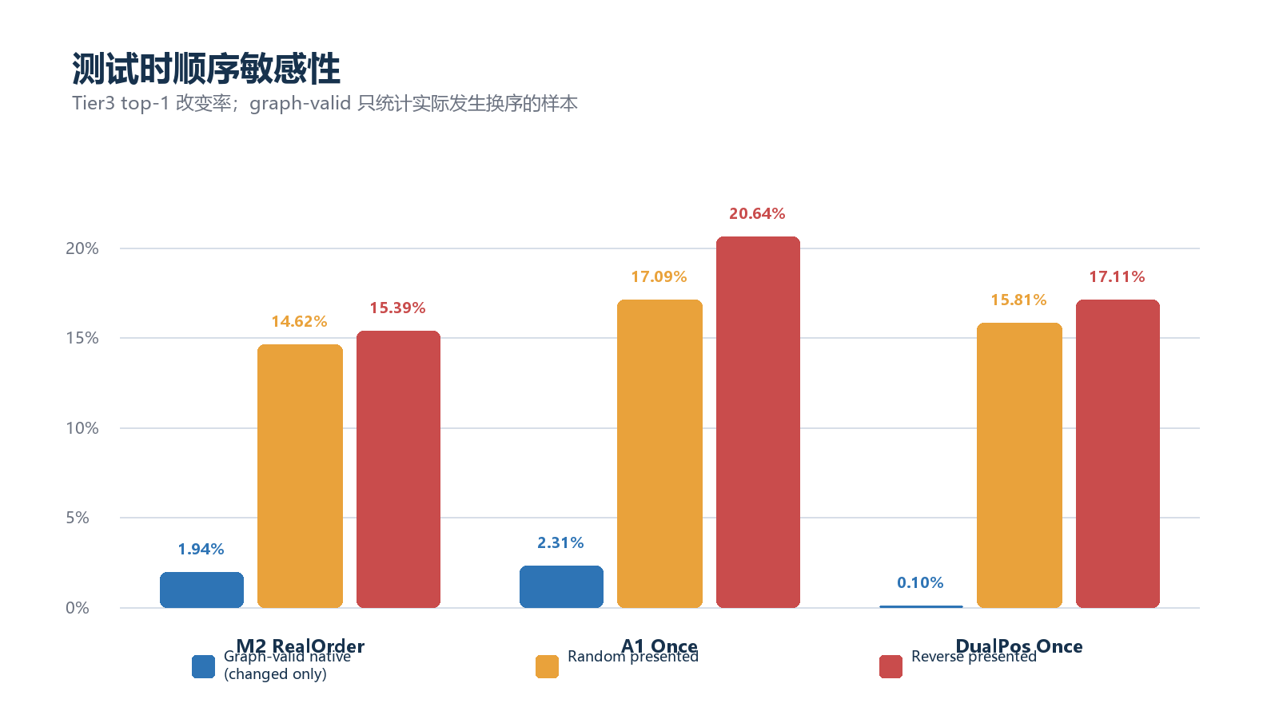
图 1 graph-valid 原生换序几乎不改变 Tier3 top-1，而随机/反转换序会产生明显变化。
表 3 顺序敏感性核心结果
模型 | 合法换序 n | 合法 Tier3  改变 | 合法 JS | 合法 Acc Δ | 随机改变 | 随机 Acc Δ | 反转改变 | 无历史 Acc Δ
M2 | 1858 | 1.94% | 0.007702 | +0.11 pp | 14.62% | -10.24 pp | 15.39% | -13.03 pp
A1 Once | 1858 | 2.31% | 0.006363 | +0.32 pp | 17.09% | -12.95 pp | 20.64% | -14.98 pp
DualPos Once | 1008 | 0.10% | 0.000069 | -0.10 pp | 15.81% | -10.40 pp | 17.11% | -11.62 pp

1.5 对 true-position 负对照的解释
三个模型在 `graph_valid_truepos_control` 上的 Node 与 Tier3 top-1 改变率均为 0，平均 JS 约为 10⁻¹⁰。这个结果不是偶然：当前模型使用单个 current query 对所有 history key/value 做 MultiheadAttention，没有 history-to-history self-attention。只要每个动作特征与其位置向量作为一对共同移动，attention 对 token 的物理排列是置换不变的。
架构结论 模型读取的是‘动作特征 + 位置/shift 编码’这个集合，而不是数组槽位的先后。A1 只有在 shuffle 后重新分配 presented position，才真正改变动作与位置的配对；DualPos 又把 true recency 保留下来，因此合法换序对输出的影响更小。

1.6 对 graph-valid 与强扰动差异的解释
- M2 与 A1 在实际发生 graph-valid 换序的样本上，Tier3 top-1 只改变 1.94% 和 2.31%；DualPos 仅 0.10%。
- 随机/反转换序会改变 14.62–20.64% 的 Tier3 top-1，并使 Accuracy 下降 10.24–16.12 pp，说明模型并非完全忽略位置。
- 因此问题更接近‘合法换序没有制造模型所关心的差异’，而不是‘模型没有任何顺序通道’。
- No-history 造成 11.62–14.98 pp 的准确率损失，进一步说明历史内容有明显价值；但历史内容有用不等同于精细顺序有用。

2. 排查二：按局部新颖性、历史长度、Stage 与 Active Tail 重分组

2.1 为什么要重新分组
Sequence-disjoint 只保证完整训练 run 的 node 顺序不与测试 run 完全相同，并不保证当前 clip 之前的短历史、局部转移或 history set 未见。若模型主要依赖最后 1–3 个动作或 Stage 信息，那么全 run 隔离仍可能对模型很容易。

2.2 分组定义
表 4 测试样本重分组口径
分组 | 定义 | 要回答的问题
Exact full prefix | 当前动作之前的完整 node history 是否等于训练折任一 clip 的完整 history prefix | 完整局部上下文是否见过
Local-1/2/3 | 当前动作前紧邻的最后 k 个历史节点是否作为同样的局部尾部出现在训练折 | 模型最可能依赖的局部顺序是否新颖
History length | 0 / 1–2 / 3–5 / 6–10 / 11–20 / 21+ | 增强在哪种上下文长度有效
Stage | 当前动作的 Stage 1 / 2 / 3 | 增益是否只来自特定工艺阶段
Active tail | 不观察 current target，仅由历史末端检测未完成 atomic prefix | atomic-tail gating 对应的样本是否获益

说明：本报告中的 Local-3 指 history prefix 的‘局部尾部’，即当前动作之前紧邻的最后 3 个节点；history length < 3 的样本单列为 insufficient，避免把它们误判为 unseen。

2.3 测试集局部覆盖
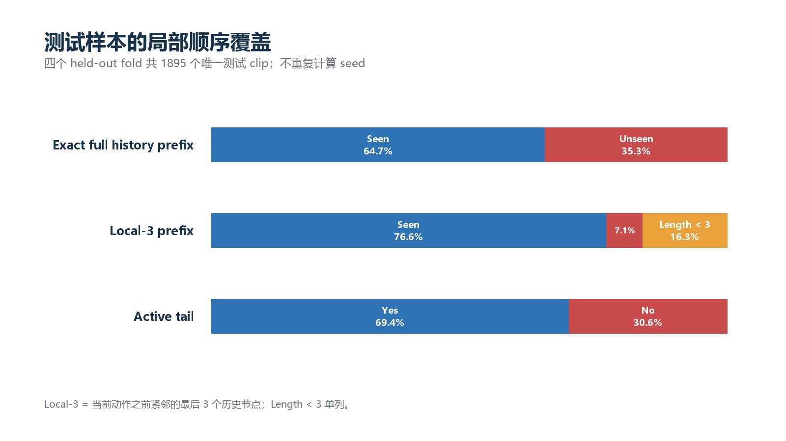
图 2 Full-run sequence-disjoint 下，局部历史仍有很高训练覆盖。
- Exact full history prefix：seen 1226/1895（64.7%），unseen 669/1895。
- Local-3：seen 1452/1895（76.6%），unseen 134/1895（7.1%），length < 3 为 309。
- Active tail 样本 1315/1895（69.4%）；其余 30.6% 不满足 active incomplete atomic prefix。
关键含义 测试 run 的完整顺序虽然被隔离，但模型真正需要的三步局部上下文大多仍然见过。只有 134 个唯一测试 clip 属于 Local-3 unseen，其中 Fault 仅 30 个，因此对 unseen-order 泛化的统计功效有限。

2.4 Local-3：Normal / Fault / All
表 5 Local-3 分组 Tier3 Accuracy（12 fold×seed，mean ± SD）
Split | Local-3 | Unique n | M2 Acc | A1 Acc | A1−M2 | DualPos Acc
Normal | seen | 1109 | 85.14 ± 7.35% | 86.58 ± 4.77% | +1.44 pp | 83.26 ± 7.19%
Normal | unseen | 104 | 79.55 ± 9.69% | 81.63 ± 11.82% | +2.08 pp | 79.77 ± 10.62%
Normal | insufficient | 228 | 88.53 ± 5.48% | 89.56 ± 6.23% | +1.04 pp | 87.49 ± 7.37%
Fault | seen | 343 | 81.62 ± 14.29% | 83.76 ± 10.75% | +2.14 pp | 81.55 ± 12.34%
Fault | unseen | 30 | 77.31 ± 17.21% | 67.93 ± 13.37% | -9.38 pp | 71.27 ± 14.65%
Fault | insufficient | 81 | 82.22 ± 16.89% | 86.48 ± 13.94% | +4.26 pp | 82.35 ± 13.73%
All | seen | 1452 | 83.85 ± 8.91% | 85.67 ± 6.05% | +1.82 pp | 82.49 ± 8.30%
All | unseen | 134 | 78.33 ± 7.42% | 76.79 ± 6.15% | -1.54 pp | 76.81 ± 7.48%
All | insufficient | 309 | 86.72 ± 6.30% | 88.52 ± 6.75% | +1.81 pp | 86.03 ± 6.24%

- All：A1 在 Local-3 seen 上 +1.82 pp，但 unseen 为 −1.54 pp；这与‘增强主要改善未见顺序泛化’的预期不一致。
- Normal unseen：A1 +2.08 pp；Fault unseen：A1 −9.38 pp。Fault unseen 只有 30 个唯一 clip，且跨 fold 方差很大，因此应视为风险信号而非稳定效应。
- DualPos 在 seen 和 unseen 上都低于 M2，未显示 true-recency + displacement 对局部新颖性有帮助。

2.5 Exact prefix、History length、Stage 与 Active tail
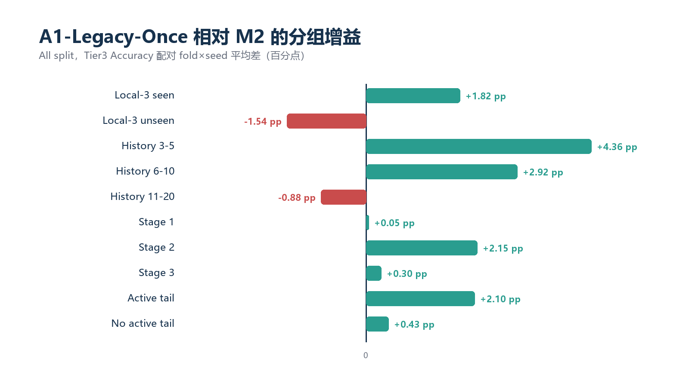
图 3 A1 的收益主要来自 Local-3 seen、短中等历史、Stage 2 和 active-tail 样本。
表 6 All split 分组 Tier3 Accuracy 与相对 M2 差值
分组 | Unique n | M2 | A1 | A1−M2 | DualPos | Dual−M2
Exact prefix unseen | 669 | 82.16% | 82.35% | +0.19 pp | 81.11% | -1.05 pp
Exact prefix seen | 1226 | 84.77% | 87.14% | +2.36 pp | 83.42% | -1.35 pp
History 0 | 103 | 81.96% | 84.96% | +3.00 pp | 79.24% | -2.72 pp
History 1–2 | 206 | 89.10% | 90.31% | +1.21 pp | 89.42% | +0.33 pp
History 3–5 | 309 | 80.50% | 84.85% | +4.36 pp | 78.25% | -2.25 pp
History 6–10 | 495 | 82.76% | 85.68% | +2.92 pp | 82.51% | -0.25 pp
History 11–20 | 619 | 85.19% | 84.31% | -0.88 pp | 83.06% | -2.13 pp
History 21+ | 163 | 82.96% | 84.09% | +1.13 pp | 82.99% | +0.03 pp
Stage 1 | 242 | 81.74% | 81.79% | +0.05 pp | 80.86% | -0.88 pp
Stage 2 | 1397 | 83.72% | 85.87% | +2.15 pp | 82.18% | -1.54 pp
Stage 3 | 256 | 86.02% | 86.32% | +0.30 pp | 86.20% | +0.18 pp
Active tail | 1315 | 83.77% | 85.87% | +2.10 pp | 82.37% | -1.41 pp
No active tail | 580 | 83.90% | 84.33% | +0.43 pp | 82.92% | -0.98 pp

2.6 分组排查结论
- A1 的 +1.58 pp 总体收益并未落在 Local-3 unseen；相反，Exact prefix seen 的增益（+2.36 pp）显著高于 unseen（+0.19 pp）。
- 最大的历史长度增益位于 3–5（+4.36 pp）和 6–10（+2.92 pp），到 11–20 变为 −0.88 pp，提示长历史重排可能引入噪声。
- Stage 2 +2.15 pp，而 Stage 1 / Stage 3 仅 +0.05 / +0.30 pp。整体平均增益主要由 Stage 2 样本量和表现驱动。
- Active tail +2.10 pp，高于 no-active-tail +0.43 pp；但这不能直接证明 tail 顺序学习有效，因为 A1 一旦启用会重排 tail 之前的 broad prefix。
- History length 0 仍存在模型间差异，说明分组比较是训练结果的描述性关联，不是单独的因果消融；真正因果判断仍需同一 checkpoint 的反事实输入或严格 2×2 训练消融。

3. 排查三：增强历史的真实性、扰动强度与重复度

3.1 如何重建“现有增强历史”
本次没有从训练日志推测增强，而是按原训练代码和 stable seed 重新生成每个训练样本的确定性增强视图：A1 使用 broad graph-valid shuffle + presented position；DualPos 仅在 active tail 条件满足时启用，保留 true recency 并写入 displacement。Once 对每个 seed 生成 1 个 refresh round；Every10 在 50 epochs 下生成 5 个 refresh rounds。
表 7 增强视图重建规模
配置 | Views / sample | 总生成数 | 真正换序数 | 换序率
A1 Once | 3 | 8,613 | 4,584 | 53.22%
A1 Every10 | 15 | 43,065 | 22,979 | 53.36%
DualPos Once | 3 | 8,613 | 2,545 | 29.55%
DualPos Every10 | 15 | 43,065 | 12,714 | 29.52%

3.2 ‘真实性’的三层操作化定义
- 硬结构合法性：增强 history 是否满足 feature-history graph；追加 current target 后是否仍合法；是否新增 stage 倒退、atomic/immediate-predecessor 破坏。
- 经验真实性：增强相邻转移是否在同一过滤训练折出现；一阶 Laplace 转移平均 log-probability 是否下降；完整增强 history 是否等于某个真实训练 prefix。
- 人工语义真实性：分层抽取最大扰动、经验异常、经验支持与 unchanged 候选，直接阅读动作标签、current target 和 before/after 顺序。
边界 硬图合法只能证明没有违反当前编码的依赖。它不能证明工具位置、样品状态、故障状态或设备状态在物理上可达；经验真实性也只是训练数据支持度，不等于工艺专家认证。

3.3 硬结构合法性：增强器没有新增已编码违规
表 8 真正换序视图的硬约束回归率
配置 | History graph  新增违规 | 追加 target  新增违规 | Stage 倒退  新增 | History immediate  新增违规 | Target immediate  回归
A1 Once | 0.00% | 0.00% | 0.00% | 0.00% | 0.00%
A1 Every10 | 0.00% | 0.00% | 0.00% | 0.00% | 0.00%
DualPos Once | 0.00% | 0.00% | 0.00% | 0.00% | 0.00%
DualPos Every10 | 0.00% | 0.00% | 0.00% | 0.00% | 0.00%

所有列均为 0%。这说明当前 sampler 在已编码约束上是正确的：本次问题不是实现错误导致 graph-invalid history。

3.4 经验真实性：约四分之一新邻接未在训练折出现
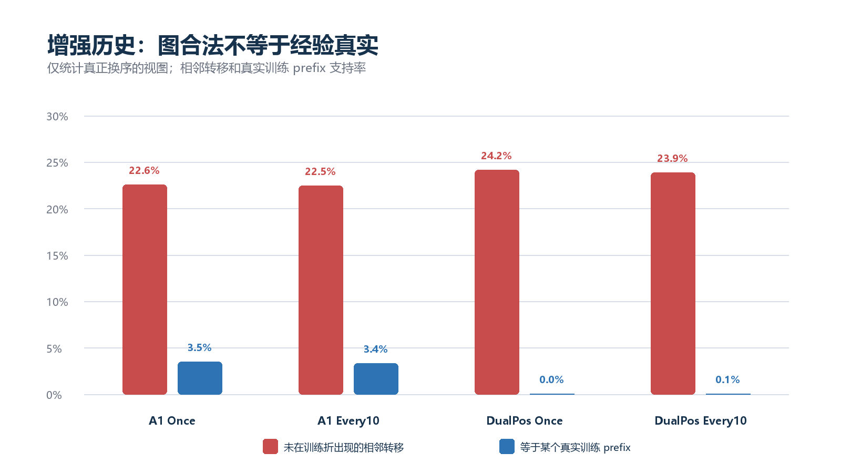
图 4 真正换序的增强历史中，22.5–24.2% 相邻转移未在训练折出现。
表 9 真正换序视图的经验真实性指标
配置 | Novel transitions | Actual logP/edge | Aug logP/edge | Δ logP/edge | Real-prefix match
A1 Once | 22.6% | -1.290 | -1.920 | -0.630 | 3.51%
A1 Every10 | 22.5% | -1.289 | -1.914 | -0.625 | 3.32%
DualPos Once | 24.2% | -1.245 | -1.930 | -0.685 | 0.04%
DualPos Every10 | 23.9% | -1.246 | -1.924 | -0.678 | 0.06%

- A1 changed views：22.6% 相邻转移未见，平均 logP/edge 从 −1.290 降至 −1.920；只有 3.51% 与真实训练 prefix 完全相同。
- DualPos changed views：24.2% 相邻转移未见，logP/edge 从 −1.245 降至 −1.930；real-prefix match 约 0.04%。
- Every10 没有改善这些质量指标：A1 与 DualPos 的 novel-transition 和 logP 与 Once 基本相同，只是生成了更多样本。
- Real-prefix match 低并不自动意味着错误，因为方法目的就是生成新顺序；但它说明增强分布主要依赖图的外推，而不是训练数据直接支持。

3.5 扰动强度
表 10 增强扰动强度
配置 | 全样本换序率 | Kendall  (changed) | 位置改变比例 | 平均索引位移 | 最近 token 被移动
A1 Once | 53.22% | 0.218 | 57.3% | 1.74 | 32.6%
A1 Every10 | 53.36% | 0.218 | 57.1% | 1.74 | 33.0%
DualPos Once | 29.55% | 0.167 | 54.0% | 1.88 | 0.0%
DualPos Every10 | 29.52% | 0.167 | 53.8% | 1.87 | 0.0%

- 全训练样本上 A1 约 53.2% 发生换序，DualPos 约 29.5%；这解释了 DualPos 的有效增强暴露更少。
- 在确实换序的样本中，A1 / DualPos 分别有约 57.4% / 54.0% 的历史位置改变，平均索引移动约 1.74 / 1.88；因此 changed view 并非只有极小邻接交换。
- A1 中约 32.6% changed view 移动了最近历史 token；DualPos 为 0%，因为 active atomic tail 被固定在末端。
- 虽然 DualPos changed view 的动作排列变化不小，但模型测试输出变化仅 0.10% Tier3 top-1，说明 true recency + shift 语义使模型几乎恢复或忽略了增强呈现顺序。

3.6 重复度与有效多样性
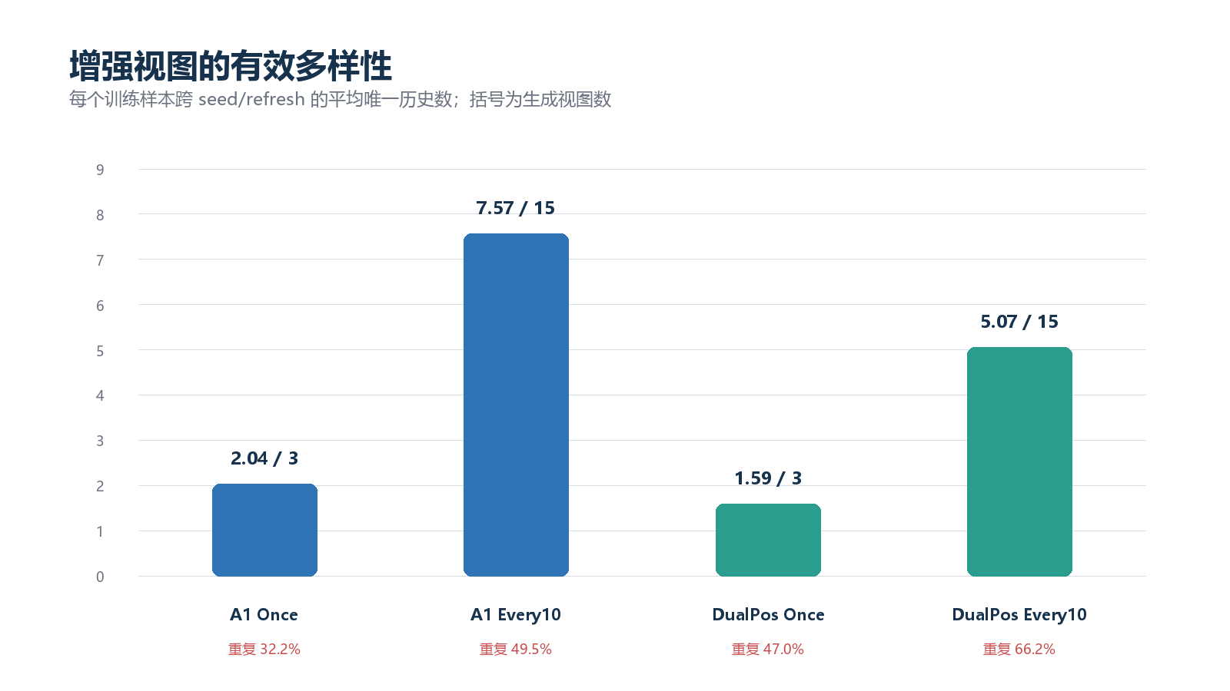
图 5 Every10 提高了绝对唯一顺序数，但大量不可增强样本使总体重复率较高。
表 11 每个训练样本跨 seed / refresh 的多样性
配置 | 全样本唯一/视图 | 全样本重复 | 始终 unchanged | 可增强样本唯一/视图 | 可增强重复
A1 Once | 2.04/3 | 32.2% | 44.1% | 2.85/3 | 4.9%
A1 Every10 | 7.57/15 | 49.5% | 43.4% | 12.61/15 | 16.0%
DualPos Once | 1.59/3 | 47.0% | 70.2% | 2.98/3 | 0.8%
DualPos Every10 | 5.07/15 | 66.2% | 70.2% | 14.65/15 | 2.3%

这组结果改变了对 Every10 的解释：在能发生换序的样本上，A1 Every10 平均 12.61/15 个唯一顺序，DualPos Every10 为 14.65/15，重复率仅 16.0% 和 2.3%。因此 Every10 并不缺新顺序；其总体重复主要来自 43.4%（A1）或 70.2%（DualPos）的样本始终 unchanged。
Every10 诊断 刷新确实增加了可增强样本的顺序覆盖，但没有提高经验真实性，也没有带来更好 All 性能。更合理的原因是：新视图质量与真实分布不完全一致，并且每 10 epochs 替换训练视图会持续改变优化目标。

3.7 人工语义审查
按每 fold × 模型分层抽取 31 个候选：最大 Kendall、novel-transition 最高、经验支持较好和 unchanged/fallback。人工阅读 before/after 动作标签与 current target 后，得到以下分类：
表 12 31 个候选的人工语义审查结果
判断 | 数量 | 典型特征
经验支持且可接受 | 7 | 新相邻转移均见；atomic / immediate 片段完整；无明显语义矛盾
形式合法但真实性存疑 | 8 | Stage 1 准备动作远距离重排；图允许但实际设备状态未验证
经验支持较弱 | 8 | 50–100% 新相邻转移未见；短历史中尤其明显
未形成新样本 | 8 | 重复节点触发 fallback；增强等于真实历史

- 代表性低支持案例：`main switch → water pump → air compressor` 被改为 `water pump → main switch → air compressor`，两个新邻接在该训练折均未出现，但现有 graph 仍判定合法。
- 代表性大扰动案例：多个 startup 动作近似反转，unlock/put-lock 原子片段仍保持；说明 hard constraints 正确，但 graph 对并行动作的自由度较大。
- 代表性可信案例：Stage 1 可交换动作调整位置，同时完整保留 Stage 2 线性链和 current target immediate predecessor，且所有新邻接都在训练折出现。
- DualPos 的 active-tail gating 保护 tail 内部顺序，但一旦启用，仍会重排 tail 之前的整个 remaining prefix；它不是只对 tail 做局部小交换。
更完整的 31 个候选与代表性 before/after 序列记录在同目录 `manual_semantic_review.md` 和 `manual_audit_candidates.csv`。

4. 综合诊断：为什么 graph-valid shuffle 的作用不显著

4.1 证据链
表 13 三步排查的联合证据
观察 | 直接证据 | 对原因的指向
历史有用，但合法顺序变化弱 | No-history −11.6 至 −15.0 pp；合法换序 top-1 改变 0.10–2.31% | 模型依赖历史内容/阶段，不强依赖当前合法顺序细节
架构天然集合化 | token + true position 一起移动时输出完全不变 | 物理排列本身不被读取；只有 feature-position 重新配对才有效
DualPos 几乎恢复真实顺序 | 合法 changed-only Tier3 改变 0.10% | true recency 让模型绕过 shuffle；shift 分支未形成强干预
局部新颖性不足 | Local-3 seen 76.6%，unseen 仅 7.1% | sequence-disjoint 对模型实际使用的短上下文不够困难
收益未落在 unseen | A1 Local-3 seen +1.82 pp，unseen −1.54 pp | 现有提升更像正则化/Stage 2 受益，而非 unseen-order 泛化
图合法但经验稀有 | changed views 22.5–24.2% 转移未见，logP/edge 明显下降 | graph 约束不足以保证训练分布内真实性
有效覆盖受 gating/fallback 限制 | DualPos 70.2% 样本始终 unchanged | 大部分训练样本从未接受新的顺序监督
刷新不是缺少多样性 | 可增强样本 Every10 唯一率 84–98% | Every10 的问题更可能是质量与优化稳定性

4.2 原因优先级
- 第一优先：合法换序对模型来说语义等价或差异过弱。Graph-valid 只在独立/并行动作之间变化，Atomic Stage 2 主链保持；模型可能只需知道已完成动作集合、最近动作和 Stage。
- 第二优先：Direct Fusion 的顺序表达能力有限。单 current query 对带位置的历史 token 做集合注意力，没有 history self-attention；true-position control 的完全不变验证了这一点。
- 第三优先：DualPos 抵消了增强干预。DualPos 既保留真实 recency 又编码 displacement；测试时合法换序几乎不动输出，表明 shift 没有迫使模型学习增强呈现顺序。
- 第四优先：图约束与经验/物理真实性不一致。Stage 1 多个动作被视为可交换，导致数学合法但训练中少见的邻接；这些视图可能更像 distribution shift 而非有益增强。
- 第五优先：局部测试新颖性与统计功效不足。Local-3 unseen 仅 134 个 unique clip，Fault unseen 仅 30 个；四位参与者不足以稳定估计小幅泛化收益。
- 第六优先：增强暴露与优化策略。DualPos 70% 样本 unchanged；Every10 虽然多样，但不断替换视图且不 replay 旧增强，可能产生目标漂移。

4.3 对当前实验结论的修正表述
建议表述 在完整 run 顺序隔离条件下，A1-Legacy-Once 提供了小幅平均收益，但收益未集中在 Local-3 unseen 测试样本。反事实测试显示现有模型对 graph-valid 换序仅弱敏感，DualPos 几乎不敏感。增强历史满足已编码图约束，却包含较高比例的经验未见转移。因此，当前证据更支持‘有限正则化作用’，尚不足以证明方法显著提升未见合法动作顺序的泛化。

5. 下一步建议
前三步排查已经把问题从‘是否有效’缩小为三个可验证方向：模型表达、局部新颖性和增强真实性。建议按以下顺序继续：

5.1 先做干净的 2×2 因果消融
表 14 建议的 scope × position 2×2 消融
因子 | 水平 1 | 水平 2 | 控制要求
Shuffle scope | Broad non-tail prefix | Active-tail gated / local-only | 同一随机视图集合、相同 changed rate 尽量匹配
Position semantics | Presented position | True recency + displacement | 同 backbone、features、seeds、epochs

该实验可以把 A1 与 DualPos 当前混在一起的两个变化拆开：究竟是 active gating 减少了覆盖，还是 true recency 使模型绕过 shuffle。

5.2 给 sampler 加经验真实性约束
- 优先使用训练折 transition likelihood 对候选排序或过滤；限制 novel-transition fraction 与 logP 下降。
- 对 Stage 1 增加设备状态、cover/pedal/lock 状态和 must-immediately-previous 的显式规则，而不只依赖 feature-history all_must_previous。
- 生成完整 coherent run 或至少在同一 run 内共享一致的增强前缀，避免每个 current clip 独立采样导致前后不一致。
- 记录并控制 changed rate、Kendall、最近 token 移动率和真实 prefix 距离，使 A1 / DualPos 强度可比。

5.3 让评估真正针对合法 unseen order
- 在现有测试中单独报告 Local-3 unseen、transition unseen、exact prefix unseen 和 order-sensitive nodes，而不是只看 All。
- 构造人工/专家确认的合法替代顺序压力集：同一动作集合、不同合法顺序，并保证每个顺序的设备状态可达。
- 以 participant 为独立统计单位；seed 只用于估计训练波动，不把 12 个 job 当作 12 个独立参与者。

5.4 改进模型顺序表达的最小实验
- 增加 history self-attention 或轻量 temporal encoder，使 token 之间可以交互，而非只有 current query 对集合做池化。
- 加入相对位置/相邻转移编码，并用 valid-vs-corrupted order 辅助任务确认模型确实能区分顺序。
- 继续保留本报告的 counterfactual test 作为训练后的必测项：若 graph-valid changed-only top-1 仍接近 0，则无需继续扩大 shuffle 次数。
停止条件 下一轮只有在‘模型对专家确认的合法换序有可测敏感性’且‘增强视图的经验/状态真实性达到预设阈值’后，才值得继续比较 Once 与 Every10。否则增加 refresh 只会放大当前分布偏移。

附录 A：可复核文件
表 A1 排查结果文件
文件 | 内容
order_sensitivity_samples.csv | 所有 checkpoint × sample × counterfactual view 的逐样本输出差异
order_sensitivity_summary.csv | eligible 与 graph-permutation-changed-only 汇总
test_group_metadata.csv | Local-1/2/3、exact prefix、history length、Stage、active tail 标签
grouped_performance_summary.csv | Normal / Fault / All 的分组性能
grouped_performance_model_deltas_summary.csv | A1 / DualPos 对 M2 的配对 fold×seed 差值
augmentation_history_audit_detailed.csv | 103,356 个增强视图的结构、经验、扰动明细
augmentation_diversity_by_sample.csv | 每个训练样本跨 seed / refresh 的唯一性与重复度
manual_audit_candidates.csv | 31 个动作标签人工审查候选
manual_semantic_review.md | 人工审查口径、判断和代表性 before/after 案例
diagnostic_results.json | 报告使用的紧凑机器可读汇总

附录 B：关键实现细节
- 为避免重新训练，直接加载现有 `last.pth` 与 `test_all.pt`；由于当前执行环境没有 PyTorch，使用只读的 torch ZIP 解析器将 tensor storage 映射为 NumPy，并严格复现 DirectHistoryClassifier 的 Linear、LayerNorm、MultiheadAttention、Fusion 与 Node classifier。
- 原始 actual-order top-1 与项目保存的预测 CSV 在 36/36 checkpoint、全部测试样本上 100% 一致。该验证只保证 top-1 复现；所有 counterfactual 比较均由同一 NumPy 前向路径生成，因此差值不受混合推理后端影响。
- Tier3 概率由 35 个 Node 概率按 task graph 的 node-to-tier3 映射求和；与原训练评估逻辑一致。
- Graph-valid test permutation 使用原 `augment_history`、`TaskGraph` 和 deterministic stable seed；未查看或定向匹配测试顺序。
- 分组性能为 12 个 fold×seed job 的非加权 mean ± sample SD；seed 不是独立 participant，报告不据此给出正式显著性结论。

附录 C：局限性
- 测试顺序敏感性对每个 sample/seed 只抽取一个 graph-valid counterfactual；它估计典型反应，不代表该 history 的最大可能反应。
- 经验真实性使用一阶相邻转移与真实 prefix 匹配，无法完整描述高阶状态；某些新邻接可能物理可行，只是训练折未观察到。
- 人工审查基于动作标签，不包含视频与传感器状态，也未由独立工艺专家盲审。
- LOSO 仅 4 位参与者，participant-level 推断功效有限；Fault unseen 的 unique n 很小。
- 分组结果来自分别训练的模型，不能替代同 checkpoint 的因果输入消融；其作用是定位效应集中区域。

附录 D：最终回答
一句话结论 Graph-valid shuffle 的平均作用不显著，主要不是因为完全没有生成新顺序，而是因为测试局部顺序大多已见、Direct Fusion 对合法换序弱敏感、DualPos 保留真实顺序信息，并且部分生成顺序虽满足图约束却缺少经验真实性。

